**Самостоятельная работа по теме «Технология мультимедиа»**

**Вариант 1**

1. Дайте определения следующих понятий:
2. мультимедиа;
3. компьютерная презентация.
4. Выберите устройства, которыми должен быть укомплектован компьютер для работы с мультимедийными продуктами:
5. микрофон;
6. принтер;
7. сканер;
8. аудиоколонки и наушники;
9. графический планшет;
10. джойстик.
11. Сделайте недостающие записи на схеме преобразования звука при его компьютерной обработке.

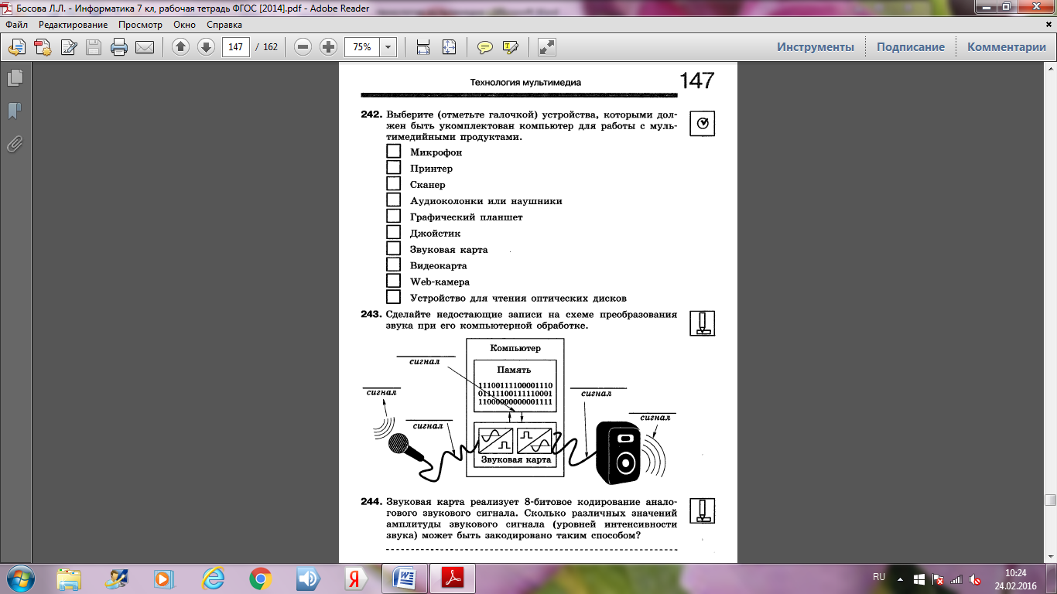

1. Решите задачу.

Информационный объем некоторого файла со стереозвуком составляет 1 760 000 байтов. С какой частотой дискретизации он закодирован, если продолжительность звучания файла – 20с, а глубина кодирования цвета – 16 битов?

Вариант 2

1. Дайте определения следующих понятий:
2. технология мультимедиа;
3. презентация.
4. Выберите устройства, которыми должен быть укомплектован компьютер для работы с мультимедийными продуктами:
5. Звуковая карта
6. Видеокарта
7. Web-карта
8. Устройство для чтения оптических дисков
9. Колонки.
10. Сделайте недостающие записи на схеме преобразования звука при его компьютерной обработке.



1. Решите задачу.

Файл с монозвуком имеет глубину кодирования 16 битов и частоту дискретизации 16000 Гц. Вычислите информационный объем файла в килобайтах, если продолжительность его звучания 30 с.